Le tesi (in grassetto ed indicate con ⇒) delle seguenti costruzioni vanno dimostrate con i teoremi noti e la loro validità va confermata con il programma sottoponendo a movimento i punti liberi di muoversi.

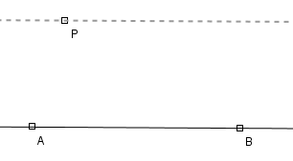

Es1) Problema
Data una retta AB ed un punto P, costruire la retta parallela ad AB e passante per P.

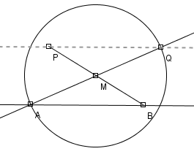
1ª costruzione
- Costruire il segmento BP ed il suo punto medio M.
- Costruire con centro M la circonferenza passante per A.
- Costruire la retta AM ed ottenere Q come intersezione di tale retta con la circonferenza.
⇒ La retta PQ è parallela ad AB.

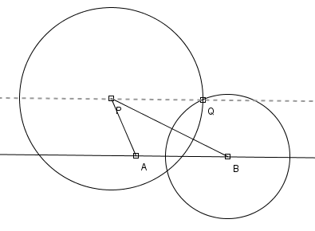

2ª costruzione
- Costruire la circonferenza di centro B e raggio AP (strumento Circonferenza da tre punti )
- Costruire la circonferenza di centro P e raggio AB.
- Determinare il punto di intersezione delle due circonferenza.
⇒ La retta PQ è parallela ad AB.

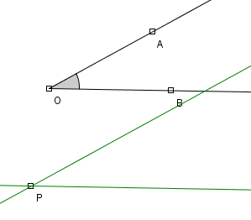

Es2) Angoli formati da rette parallele
Dato l’angolo <AOB ed il punto P, costruire la parallela ad OB passante per P e la parallela ad OA passante per P.
⇒ Gli angoli con vertice P che le due parallele formano sono congruenti o supplementari di <AOB

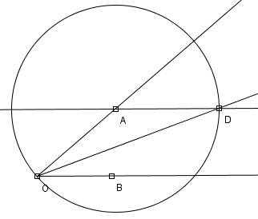
Es3) Una costruzione della bisettrice di un angolo che utilizza il parallelismo
Dato un angolo <AOB
- tracciare per A la parallela ad OB
- tracciare la circonferenza di centro A e passante per O.
- individuare e chiamare D il punto di intersezione tra esse.
⇒ La semiretta OD è bisettrice dell’angolo <AOB.

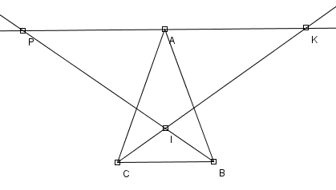
Es4) Dato il triangolo isoscele ABC (AC=AB)
- costruire le bisettrici BI e CI degli angoli interni.
- costruire la parallela per A alla base CB
- intersecare questa retta e le due bisettrici in P e K.
⇒ Il triangolo PIK è isoscele

Es5) Dati due angoli adiacenti <AOB e <COB
- costruire le loro bisettrici Ox e Oy
- costruire da B la parallela ad AC
- intersecare tale retta con le due bisettrici ed individuare in M e N tali intersezioni.
⇒ B è punto medio di MN
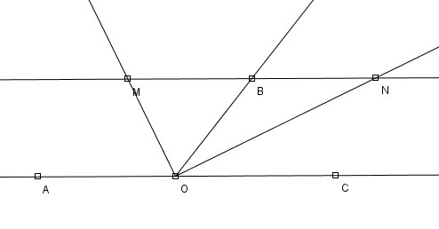
x
y

